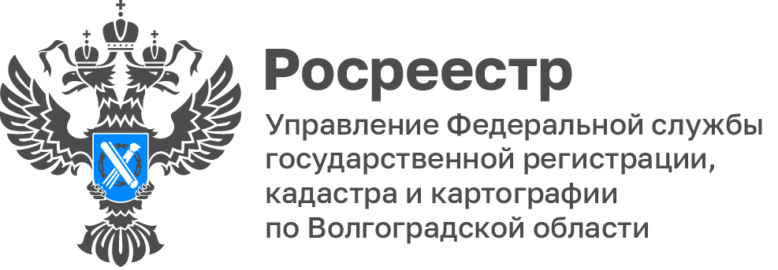

Специалисты Управления Росреестра по Волгоградской области, провели рабочую встречу с представителями профессионального сообщества

В рамках повышения уровня правовой грамотности Управлением Росреестра по Волгоградской области на постоянной основе проводятся встречи с представителями профессиональных сообществ с целью улучшения качества предоставляемых услуг.

В этот раз специалисты отдела регистрации объектов недвижимости Управления Росреестра по Волгоградской области провели рабочую встречу
с представителем риэлтерского сообщества, в рамках которой рассмотрели современные тенденции рынка недвижимости, а также проработали вопросы, возникающие при электронной регистрации прав собственности.

«Такие встречи направлены на улучшение качества представляемых для осуществления учетно-регистрационных действий документов и снижения количества принимаемых решений о приостановлении, что ведет к сохранению сроков оказания государственных услуг», - отмечает начальник отдела регистрации объектов недвижимости Ирина Лаврентьева.
С уважением,
Заборовская Юлия Анатольевна,
Пресс-секретарь Управления Росреестра
по Волгоградской области
Mob: +7(937) 531-22-98
E-mail: zab.j@r34.rosreestr.ru

